**长沙理工大学**

《网络管理与经济》大作业报告

题 目: **云服务视角下的网络管理系统探索和趋势展望**

姓 名: **王俊**

学 号: **202108060918**

专业班级: **网络21-2班**

学 院:  **计算机与通信工程学院**

完成日期:   **2024年5月4日**

**目 录**

**1引言………………….………..……..……..……..……..……..………4**

**2云服务导向的网络管理：目的与意义…...………….…………7**

**3网络管理系统的基本概念……………………..…….……………8**

**4 网络管理系统的国内外研究现状……………….…...................13**

**5 典型网络管理系统介绍……………….…….................................16**

**6云-NMS与传统NMS对比和分析……………….……...................24**

**7云服务导向的网络管理系统应用…............................................27**

**8云网融合的未来展望：云动力下的网络管理革新轨迹…...31**

**9参考文献……………….…….............................................................33云服务视角下的网络管理系统探索和趋势展望**

摘要：云服务是新时代 IT基础设施的主流趋势。因此，面向云服务的网络管理系统将是未来 IT管理系统发展的趋势之一。在云计算环境下，网络管理系统将更多地与云服务协同工作，提供基于云服务的网络管理，以更好地支持云计算环境下的业务运营。目前，面向云服务的网络管理系统主要存在以下问题：

软件适应性局限：现有系统在无缝集成公有云与私有云架构方面能力有限，阻碍了统一管理策略的有效实施。

硬件技术兼容性：面对云计算基础架构的多样性，包括虚拟化技术、分布式存储系统以及多协议通信要求，网络管理系统仍需增强其对各类硬件配置和技术标准的支持能力。

服务协同与统一管理缺失：在多服务商共存的复杂环境中，缺乏有效的协同管理机制和统一的接口标准，限制了服务提供商间的信息共享与操作协同，增加了管理复杂度。

安全威胁与防护缺口：鉴于多云环境下的安全边界模糊，现有网络管理系统在跨服务商的安全防护、入侵检测与响应方面的能力尚显不足，增加了数据泄露和安全攻击的风险。

**关键词：**云服务，网络管理系统，趋势，技术，安全威胁

1.引言

在数字化转型的浪潮中，云服务已成为企业信息技术基础设施的基石，重新定义了网络管理的边界与内涵。此研究报告，聚焦于面向云服务的网络管理系统革新之路，旨在剖析当前挑战，探索未来发展路径。本文将详细论述如何在多变的云环境中构建高效、智能、安全的网络管理生态。

随着云技术的蓬勃兴起，传统的网络管理模式已无法满足云计算环境下资源动态性、服务灵活性以及安全需求的提升。本研究从全局视野出发，审视网络管理系统如何在云服务的背景下，通过技术创新与策略优化，实现从单一管理工具向云原生、智能化、安全强化的综合管理平台的转变。我们将探讨如何克服云环境适应性、硬件兼容性、服务协同及安全管理等关键难题，以及这些挑战如何塑造未来网络管理系统的形态与功能。

通过综合分析国内外研究动态与实践经验，本文旨在描绘一幅清晰的蓝图，一个能够无缝融入多云架构、深度集成AI与大数据技术、强化安全边界的下一代网络管理系统。

最后，本报告将展望云网融合的新动向，讨论如何通过持续的技术迭代与模式创新，推动网络管理与云服务的深度融合，为数字化时代的企业构筑坚不可摧的网络管理基石。预示着面向云服务的网络管理系统，不仅将作为技术支撑力量，更将成为企业战略转型、业务增长与可持续发展的关键驱动力。

2云服务导向的网络管理：目的与意义

2.1云服务网络管理系统研究的目的

云服务视角下的网络管理系统研究，旨在构建一个能够统一管理多云环境、具备智能化监控预测能力、支持自动化运维、确保高级别安全防护、并且高度灵活可扩展的网络管理平台。这些研究目的共同指向一个目标：为云时代的企业提供一个高效、安全、智能化的网络管理解决方案，推动数字化转型的深度与广度。

**2.1.1 实现云环境下的统一管理与协同作业**

随着云计算的广泛应用，企业往往采用公有云、私有云和混合云等多种部署模式。网络管理系统研究旨在开发统一的管理平台，能够跨越这些不同云环境，实现资源的集中监控、配置和策略执行，无缝对接各种云服务提供商的API，提供统一的管理界面，促进不同云环境间的服务协同与数据共享，从而提高管理效率和业务连续性。

**2.1.2 推动智能化监控与故障预测能力**

面对云计算环境下庞大的数据流动和复杂的网络架构，集成大数据分析、人工智能等先进技术，以增强网络管理系统的监控与预测能力。通过深度学习模型对网络流量、性能指标进行实时分析，预测系统故障，实现从被动管理到主动预防的转变，减少业务中断时间，保障业务连续性和服务质量。

**2.1.3 促进自动化运维与资源优化**

由于云服务的动态性和规模性，研究聚焦于自动化运维功能的提升，包括自动化配置管理、故障恢复、资源调度等，以减轻人工运维负担，提升运维效率。同时，系统应能智能分析网络资源使用情况，自动调整资源分配，优化资源利用率，确保资源随业务需求的变化而灵活扩展或收缩。

**2.1.4 强化安全防护与合规性管理**

在多云环境中，安全威胁更为复杂多变。研究强调集成先进的安全技术和策略，如身份与访问管理、数据加密、安全策略自动化执行等，以确保数据安全和合规性。特别是在跨云服务的数据流动和资源共享场景下，需要构建多层次安全防护体系，适应不断演变的安全威胁 landscape。

**2.1.5 提升系统适应性和可扩展性**

考虑到云计算环境的快速变化，研究旨在设计高度灵活和可扩展的网络管理系统架构。这意味着系统应能轻松集成新兴技术，如容器化、微服务架构，支持未来业务模式和技术的无缝接入，确保长期的技术先进性和投资回报。

2.2网络管理系统研究的意义

面向云服务的网络管理系统研究不仅是技术层面的探索，更是对云计算时代企业管理模式、业务流程优化、安全合规性、成本效率以及技术未来适应性的深远思考。它对于推动企业数字化转型、增强竞争力、保障业务安全和推动整个云服务行业的健康发展具有重要意义。

**2.2.1 支撑云计算基础设施的高效运作**

随着企业向云端迁移，网络管理系统的高效性成为保障业务连续性和服务质量的关键。研究通过优化资源管理、提升自动化水平，确保云计算资源能够根据业务需求快速、灵活地调整，从而最大化基础设施的效能和投资回报率。

**2.2.2 助力企业数字化转型**

网络管理系统作为企业IT基础设施的核心组件，其智能化和自动化水平直接影响到企业的数字化转型进程。通过提供实时监控、智能分析和自动响应功能，NMS能够帮助企业更快地识别并解决网络问题，加速服务交付，提升客户满意度，为数字化业务创新提供坚实基础。

**2.2.3 保障业务安全与合规**

在云服务环境下，数据安全和合规性成为企业关注的重点。网络管理系统的研究通过集成先进的安全技术和合规策略，确保数据在传输、存储过程中的安全，帮助企业在多变的监管环境中保持合规，降低法律风险，增强客户信任。

**2.2.4 促进运维效率与成本优化**

自动化和智能化的网络管理可以显著降低运维成本，减少人工干预，提高故障响应速度。通过智能化预测和自动化的资源调配，系统能够避免资源浪费，优化成本结构，使企业能够在保证服务质量的同时，有效控制IT运营成本。

**2.2.5 适应未来技术发展趋势**

随着边缘计算、5G、AI等新技术的快速发展，网络管理系统的研究必须前瞻性地考虑这些技术的集成与应用，确保系统能够持续进化，满足未来技术环境下的管理需求。这不仅关乎技术的先进性，也关乎企业长期竞争力的构建。

**2.2.6 推动行业标准与生态合作**

统一的接口标准和开放的生态系统是云计算环境下网络管理的重要组成部分。研究旨在推动行业标准的建立，促进不同云服务提供商、软硬件厂商之间的互操作性和协同工作，构建更加开放、合作的云服务管理生态。

3.网络管理系统的基本概念

网络管理系统包括网络管理应用NMA、网络管理实体NME、管理策略和委托代理等。网络管理系统的配置如图3-1所示：

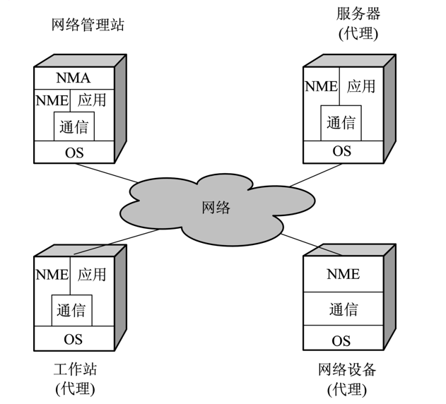

图3-1

3.1网络管理实体

每个网络节点都需要配置一组和网络管理相关的软件，这套软件称之为网络管理实体(NME)，也就是代理模块。网络管理实体运行于网络中任何被管设备，并负责与管理站通信，交换管理信息。网络管理实体的主要任务如下：

1. 收集有关网络通信的统计信息
2. 对本地设备进行测试，记录设备状态信息
3. 在本地存储有关信息
4. 响应网络控制中心，发送管理信息
5. 根据网络控制中心的指令，设置或改变设备参数

3.2 网络管理站

上文说到在网络管理系统中至少存在一个节点为管理站，在管理站上还会运行网络管理应用(NMA)。网络管理应用提供用户接口，根据用户的命令显示管理信息，并且可以向网络管理实体发出请求或指令获取有关设备的管理信息或改变配置状态。

## 3.3管理策略

在一个管理站的统一管理，代理系统协同工作的方式是一种集中式管理策略如图3-2。这种策略下管理站可有效地控制整个网络资源，根据需要平衡网络负载，优化网络性能。但是在网络规模较大时，使用集中式的策略会导致管理站负担太重，从而不能高效地进行网络管理。

[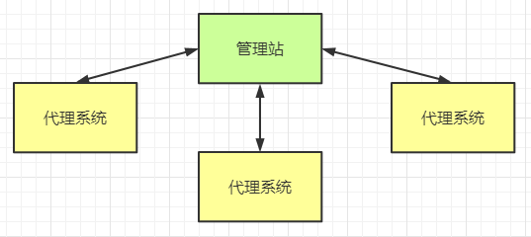](https://img2020.cnblogs.com/blog/1774310/202104/1774310-20210403153545878-21632525.png)

图3-2

为了实现对管理大型网络的需求，也可以使用**分布式管理策略如图3-3**，也就是把管理站的职责下分为多个网络管理服务器共同工作来实现。

[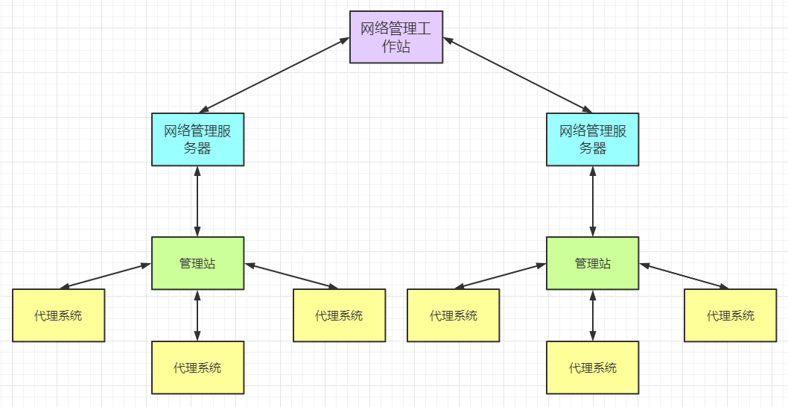](https://img2020.cnblogs.com/blog/1774310/202104/1774310-20210403154309206-39972074.png)

图3-3

3.4 委托代理

根据网络管理系统的配置，需要每个被管理的系统都能运行网络管理实体，同时这些设备都能通过 TCP/IP 等协议进行通信。但是有些设备由于年代久远的原因，或者是一些物联网的设备，导致并不能支持上述的需求。例如不使用 TCP/IP 协议进行通信，或者不能安装其他软件，这类设备称之为非标准设备。在这种情况下，可以使用委托代理对非标准设备进行管理如图3-4，和非标准设备之间运行制造商专用的协议。而委托代理和管理站之间运行标准的网络管理协议，这样管理站就可以用标准的方式通过委托代理得到非标准设备的管理信息。

[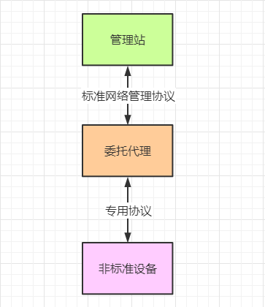](https://img2020.cnblogs.com/blog/1774310/202104/1774310-20210403155308421-1701515928.png)

图3-4  
委托代理管理一个或多个非标准设备，主要起到了协议转换的作用。

3.5网络管理体系结构

3.5.1管理站

管理站的层次结构可以由图3-5所示，其中各个部分为：

* 操作系统和计算机硬件：管理站的本体；
* 协议支持：通信协议(例如 TCP/IP)和网络管理协议(例如 SNMP协议)等，管理站接入并管理网络的基础；
* 网络管理框架：具有存储管理信息数据库，并提供用户接口和视图，网管可以通过用户接口进行基本的管理操作；
* 网络管理应用：实现某种特定的网络管理功能，达成某个管理目的，例如故障排除应用和安全应用等。

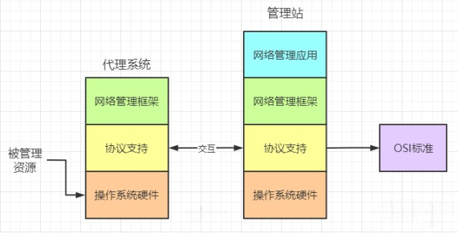

图3-5

3.5.2 代理系统

代理系统运行于被管理设备（被管理资源），用于对网络中的各种硬件、软件等进行监视和管理，同时通过网络管理协议和管理站取得通信。也就是说，管理站和被管理资源都运行代理系统，这样才能对网络进行监视。

3.6 网络管理系统的基本功能

网络管理系统的基本功能旨在确保网络的稳定、安全和高效运行，通常包括以下五个核心方面：

1. **故障管理**：当网络中出现故障时，故障管理功能负责快速识别、定位问题，并采取措施隔离故障，防止影响扩大。它还包括故障的诊断、修复以及事后分析，以预防未来类似问题的发生。
2. **计费管理**：在需要计费的网络环境中，这一功能记录并处理用户或部门对网络资源的使用情况，如数据流量、连接时长等，以便于按照预定策略进行计费或成本分摊。
3. **配置管理**：管理网络设备的配置信息，包括初始化配置、修改配置以及维护设备间的逻辑关系。此功能确保网络设备按需配置，并保持最新状态，便于追踪和回滚配置变更。
4. **性能管理**：监控网络及服务的关键性能指标，如带宽使用率、延迟、丢包率等，以评估网络健康状况和资源利用效率。通过分析性能数据，可以发现并解决性能瓶颈，优化网络性能。
5. **安全管理**：保护网络资源免受未经授权的访问和攻击，包括用户身份验证、访问控制、安全策略实施及审计。它确保网络操作合规，并对安全事件做出响应，维护网络的整体安全性。

这些功能共同构成了网络管理的基础框架，帮助网络管理员有效监控和控制网络环境，确保其稳定可靠地支持业务运行。

4.网络管理系统的国内外研究现状

4.1国际研究现状：

1. **智能化与自动化**：国际上，网络管理系统的研发正趋向于更高的自动化水平和智能化集成，包括利用AI和机器学习技术进行故障预测、性能优化和安全威胁检测。研究侧重于提升系统的自适应性和自我修复能力，以减少人工干预和提高响应速度。
2. **云原生与微服务架构**：随着云计算的普及，云原生网络管理解决方案成为研究热点。这些方案通常基于微服务架构，强调服务的松耦合、可伸缩性和高可用性，便于在多云和混合云环境中部署与管理。
3. **SDN/NFV集成**：软件定义网络（SDN）和网络功能虚拟化（NFV）的集成是国际研究的前沿领域。研究重点在于如何通过集中控制和虚拟化技术，实现网络资源的灵活配置、动态调度和策略驱动管理。
4. **安全性与合规性**：鉴于网络攻击的复杂性增加，网络安全管理成为国内外研究的重点。研究涵盖了从加密通信、身份认证到高级威胁防御的全方位安全策略，以及满足GDPR等国际法规的合规性管理。

4.2国内研究现状：

1. **国产化替代与创新**：中国在推动网络管理系统国产化方面取得了显著进展，旨在减少对外部技术的依赖，提升自主可控能力。研究和开发侧重于国产操作系统、数据库以及核心网络设备的兼容与整合。
2. **5G与物联网融合管理**：随着5G商用的推进和物联网技术的广泛应用，国内研究聚焦于如何高效管理大规模的5G网络和物联网终端，确保高速、低延迟的通信服务，同时处理海量设备的接入与数据管理。
3. **大数据与AI应用**：在国内，利用大数据分析和人工智能优化网络管理决策成为研究趋势，包括通过算法模型预测网络流量、优化资源配置、智能诊断网络故障等。
4. **标准化与生态建设**：国内也在积极推动网络管理系统的标准化工作，旨在建立统一的接口规范和数据模型，促进不同厂商设备间的互操作性，并构建开放的生态系统，以支持多厂商、多技术融合的网络环境。

综上所述，无论是在国际还是国内，网络管理系统的研究均聚焦于提升系统的智能化、自动化水平，加强安全性和合规性，以及适应云计算、5G、物联网等新兴技术带来的挑战，同时注重技术的国产化和生态体系的建设。

4.3典型案例与进展

* **华为CloudCampus解决方案**：作为国内厂商的代表，华为推出了CloudCampus解决方案如图4-1，它将网络管理与云技术结合，提供统一的云管理平台，支持全场景的网络设备管理，展现了国内外网络管理系统的先进应用。

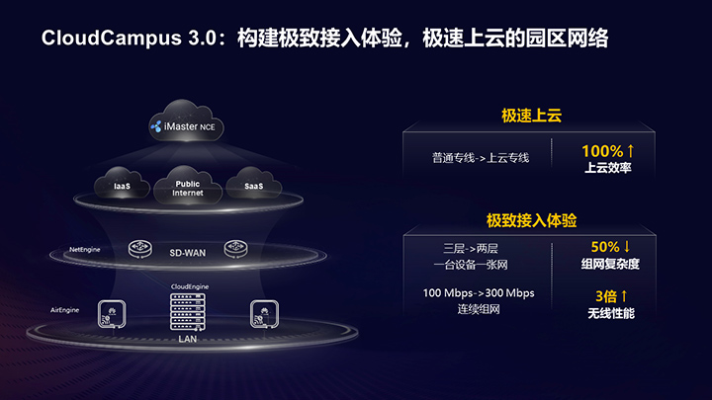

图4-1

* **Cisco DNA Center**：国际上，Cisco的Digital Network Architecture (DNA) Center是另一个典型实例，它通过一个集中管理平台如图4-2，实现了网络自动化、保证和安全策略的统一部署，展示了网络管理系统的智能化发展方向。

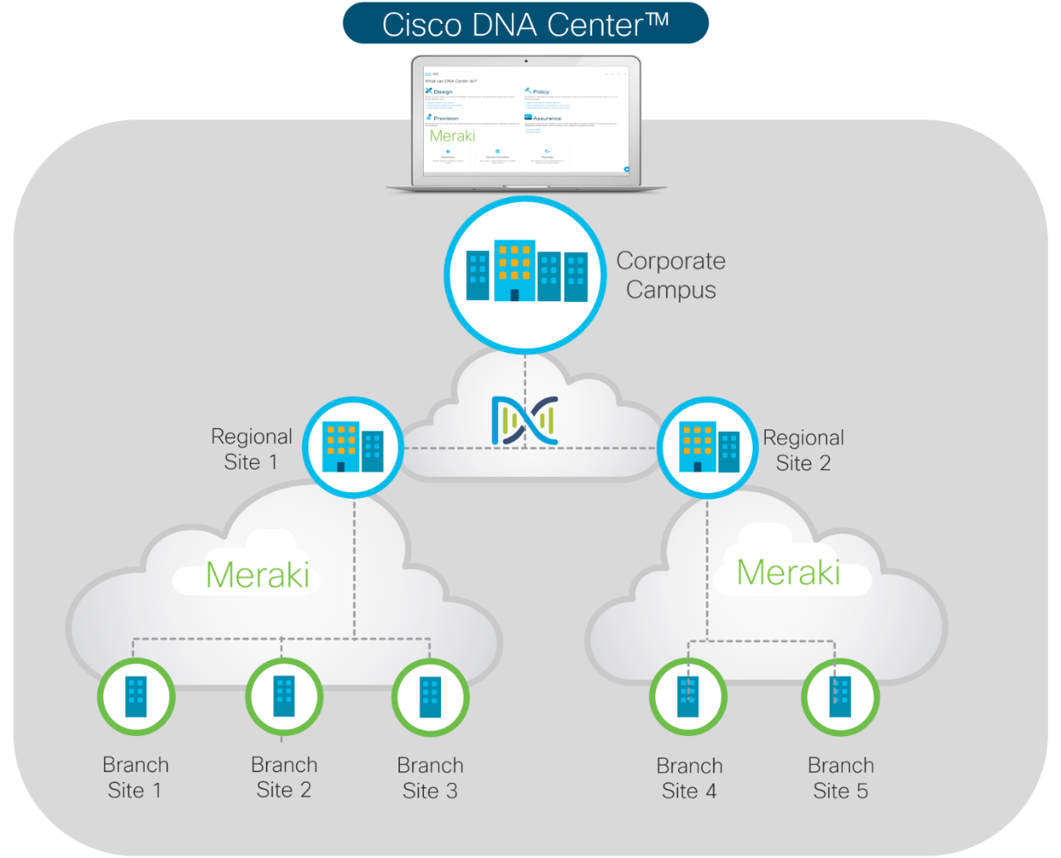

图4-2

5.典型网络管理系统介绍

5.1 SiteView

5.1.1概述

SiteView是一款综合性的IT运维管理系统，由北京亿企通信息技术有限公司开发。它专为中国市场设计，支持跨平台、跨设备的统一管理，广泛应用于企业、教育、政府等多个行业。SiteView覆盖网络、服务器、数据库、中间件、业务系统等多个层面的监控与管理，提供了一体化的解决方案如图5-1。

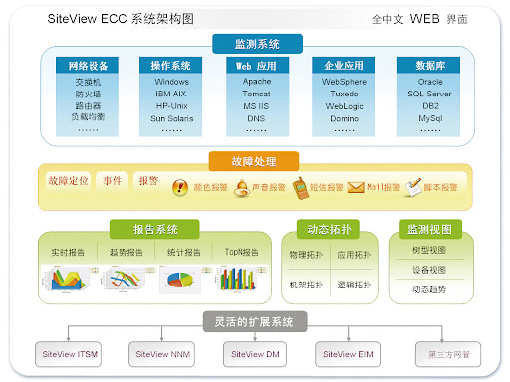

图5-1

5.1.2功能

1. **全面监控能力：** SiteView 提供了从底层网络基础设施到高层业务应用的全面监控，覆盖网络设备、服务器、数据库、Web服务等，确保企业IT环境的每一个环节都在监控之下。
2. **智能告警管理：** 配备了智能的告警处理机制，包括告警合并、去重、压缩功能，以及根因分析能力，减少误报，帮助运维团队快速定位问题。
3. **自动化运维支持：** 内置自动化运维脚本，能够自动执行故障排查和恢复流程，减少了人工干预，提升了运维效率和响应速度。
4. **可视化管理界面：** 通过丰富的图表和自定义仪表板，呈现网络和系统的实时状态，使得管理人员可以直观理解并迅速做出决策。
5. **国产化兼容：** 特别针对中国市场的特定需求设计，完美兼容国产化软硬件环境，符合国家信息安全标准和政策要求。

5.1.3特色

1. **跨平台与跨设备支持：** SiteView 能够在多种操作系统和设备上运行，满足不同企业环境的异构需求，实现统一管理。
2. **灵活部署选项：** 支持云部署和本地部署，可根据企业实际情况灵活选择，适应不同的IT战略规划。
3. **深度定制与集成能力：** 提供API接口和SDK，方便与企业现有的IT系统和业务流程进行深度整合，实现个性化管理需求。
4. **用户友好的操作界面：** 设计简洁直观的操作界面，降低学习成本，即便是非专业IT人员也能快速上手。
5. **持续更新与技术支持：** SiteView团队持续提供软件更新，确保系统与最新的技术标准和安全要求同步，同时提供专业的技术支持服务。

5.1.4优势

1. **一体化解决方案：** SiteView作为综合性IT运维管理系统，为企业提供一站式监控与管理服务，简化IT管理流程，提升管理效率。
2. **高性价比：** 相比同类产品，SiteView在提供丰富功能的同时，保持了良好的性价比，适合不同规模的企业使用。
3. **稳定性与可靠性：** 经过多年市场验证，SiteView在稳定性与可靠性方面表现优异，能够有效保障企业IT系统的稳定运行。
4. **安全性保障：** 严格遵循安全标准，内置多重安全防护机制，保护企业数据安全，确保管理操作符合合规要求。
5. **快速响应市场变化：** SiteView团队紧跟技术发展趋势，快速响应市场变化，不断推出新功能以满足不断变化的IT管理需求。

5.2 HP OpenView

5.2.1概述

HP OpenView是惠普公司推出的一套企业级网络管理系统，是业界知名的网络管理解决方案之一。OpenView设计之初主要针对网络管理，但后来发展成为一个涵盖了IT基础设施管理、应用性能管理、服务管理和业务服务管理的全面平台如图5-2。

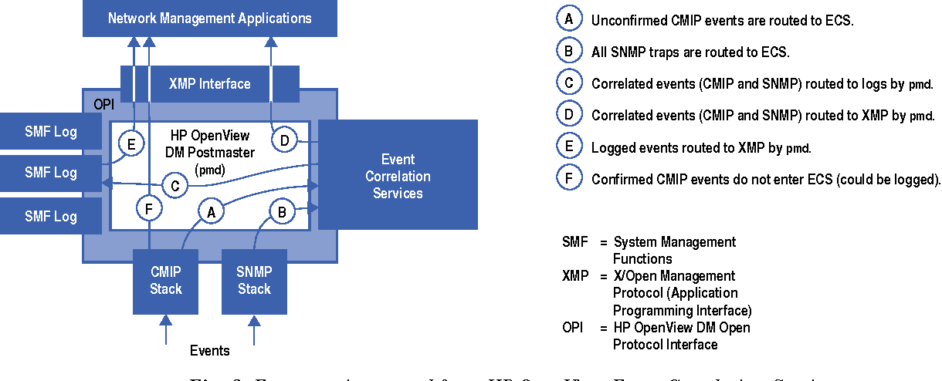

**图5-2**

5.2.2功能

1. **网络监控与故障管理：** HP OpenView NNM（Network Node Manager）实时监控网络设备及主机关键部件状态，快速发现并报警网络故障，支持端到端应用性能监控。
2. **配置管理：** 支持网络设备配置的集中管理与变更控制，确保配置的一致性和合规性。
3. **性能管理：** 测量网络与应用性能指标，分析网络瓶颈，优化网络性能。
4. **计费与认证管理：** 提供计费数据收集与处理功能，支持用户认证，适用于需要计费服务的网络环境。
5. **安全管理：** 集成安全监控和管理功能，支持安全事件响应与策略实施。
6. **综合IT管理：** HP OpenView涵盖从硬件设备管理、应用程序管理到系统性能、业务流程维护等全方位IT管理功能。

5.2.3特色

1. **模块化设计：** 采用模块化体系结构，用户可根据需求选择不同管理模块，实现定制化管理解决方案。
2. **开放标准兼容：** 支持SNMP、TCP/IP、CMIP等开放网络管理协议，确保与多厂商设备的互操作性。
3. **多平台支持：** 能够在HP-UX、Sun Solaris、Windows等多种操作系统上稳定运行，适应多样的IT环境。
4. **强大的集成能力：** 不仅OpenView内部各产品间能协同工作，还支持与众多第三方产品集成，形成统一的管理平台。
5. **高级分析与报告：** 提供强大的数据分析工具和自定义报告功能，帮助用户进行趋势分析和决策支持。

5.2.4优势

1. **成熟稳定的解决方案：** 作为业界知名产品，HP OpenView拥有广泛的用户基础和成熟的应用案例，稳定性与可靠性经过市场验证。
2. **灵活扩展性：** 开放的架构设计便于系统升级和功能扩展，支持企业IT环境随业务发展而成长。
3. **高效运维：** 自动化和智能化功能减少人工干预，提升运维效率，降低运营成本。
4. **全局视角：** 提供统一的网络视图和集中管理，有助于管理者全局掌握IT资产状态，快速响应业务需求。
5. **安全保障：** 强化安全防护，确保企业数据和业务在复杂网络环境中的安全运行，符合高标准的合规要求。

5.3 Cabletron SPECTRUM

5.3.1 概述

Cabletron SPECTRUM 是一款历史上的成熟网络管理系统，它在20世纪90年代至21世纪初被广泛使用，旨在为企业级网络提供全面的管理解决方案。SPECTRUM 是一个高度可扩展且智能化的系统，设计上采用了面向对象的方法和客户服务器体系结构如图5-3。其核心亮点在于使用了名为IMT(Inductive Modeling Technology)的人工智能引擎，这使得系统能够自动发现、学习并建模网络环境，从而提供更高效的管理能力。

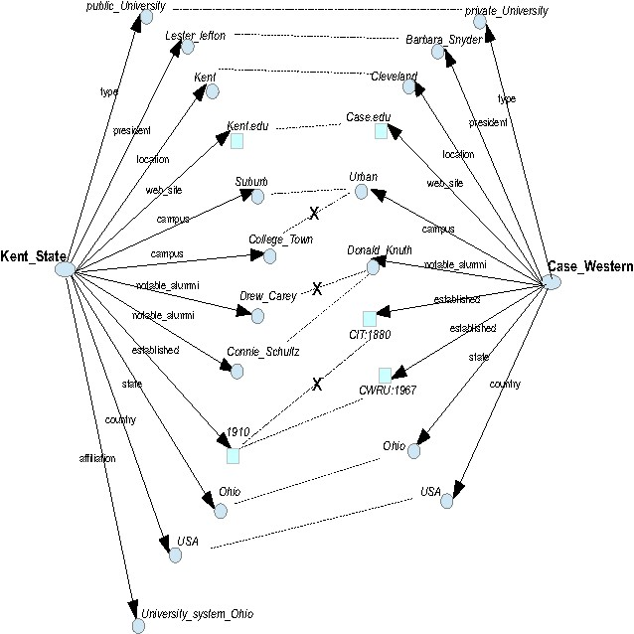

图5-3

5.3.2 功能

1. **自动发现与拓扑映射：** Cabletron SPECTRUM能够自动识别网络中的设备并自动生成网络拓扑图，实时反映网络结构和设备间的关系。
2. **智能监控与故障管理：** 利用IMT技术自动学习网络行为，进行故障预测、诊断，并通过多种方式（如弹出窗口、声音报警）及时通知管理员。
3. **性能管理：** 实时监控网络设备性能，如带宽使用、CPU负载等，并提供性能趋势分析，帮助优化网络资源分配。
4. **配置管理：** 支持网络设备配置的备份、比较和恢复，确保配置的版本控制和一致性。
5. **安全与访问控制：** 实施基于角色的访问控制，确保只有授权用户才能进行配置更改和监控操作。

5.3.3 特色

1. **人工智能引擎IMT：** 基于IMT技术的智能引擎，能够动态分析网络对象间的关联，提供更精确的故障定位和网络行为预测。
2. **客户服务器架构：** 采用面向对象的方法和客户服务器体系结构，支持灵活扩展，易于维护和升级。
3. **多形式告警机制：** 提供弹出窗口、声音报警等多种告警方式，确保紧急事件得到即时响应。
4. **可扩展性和灵活性：** 设计上支持无缝集成第三方产品和自定义扩展，适应不断变化的网络环境。
5. **商业处理集成与服务等级报告：** 集成了业务处理监控和SLA报告功能，帮助企业管理服务质量和业务流程。

5.3.4 优势

1. **高度智能化：** AI驱动的故障预测和管理能力，减少人工干预，提升运维效率和准确性。
2. **可扩展性强：** 面向对象的设计易于扩展，支持网络规模的增长和复杂性的增加。
3. **可靠性高：** 作为成熟的企业级网络管理系统，SPECTRUM在稳定性、可靠性和故障恢复方面表现出色。
4. **操作简便：** 用户界面友好，提供直观的网络视图和管理工具，便于网络管理员快速上手。
5. **综合管理能力：** 集成了网络监控、故障管理、性能管理、配置管理及安全控制于一体，实现网络的全面管理。

6.云-NMS与传统NMS对比和分析

云-NMS如图6-1面向云计算平台的网络管理系统，旨在通过云服务提供灵活、可扩展且成本效益高的网络监控和管理解决方案。与传统的网络管理系统如Cabletron SPECTRUM、HP OpenView、SiteView相比，它们各有特点和适用场景。以下是这些系统之间的一些对比和分析：

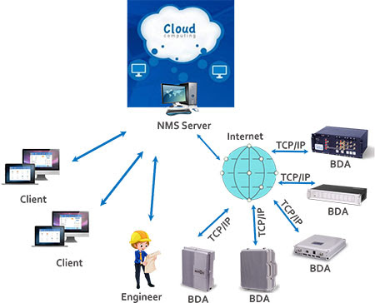

图6-1

6.1 部署模式与可扩展性

* **云-NMS：** 通常基于SaaS（Software as a Service）模式，用户无需购买硬件或安装软件，只需通过互联网访问服务。这种模式便于快速部署和按需扩展，尤其适合中小企业和分布式办公环境。
* **Cabletron SPECTRUM：** 属于传统本地部署的网络管理系统，需要在企业内部安装和维护。虽然提供了强大的网络监控功能，但在扩展性和灵活性方面可能不如云解决方案。
* **HP OpenView：** HP OpenView也是本地部署，提供全面的IT管理解决方案，覆盖网络、系统、应用等多个层面。它的灵活性和可定制性高，但需要较大的初期投资和维护成本。
* **SiteView：** SiteView同样是本地部署的网络监控工具，支持跨平台管理，适合中大型企业的IT基础设施监控。相比云服务，可能在资源快速扩容和全球访问性方面有所不足。

6.2 成本效益

* **云-NMS：** 通常采用订阅模式，降低了初始投入成本，且用户可以根据实际需求调整服务级别，实现成本的优化。
* **Cabletron SPECTRUM、HP OpenView、SiteView：** 这些传统系统往往涉及较高的初始软硬件采购成本，以及持续的维护和支持费用。但长期来看，对于特定大规模或高度定制化需求的组织，可能在总体更为经济。

6.3 更新与维护

* **云-NMS：** 自动更新，由服务提供商负责维护和升级，用户无需担心软件过时或安全补丁问题。
* **Cabletron SPECTRUM、HP OpenView、SiteView：** 用户需要自行负责系统更新和维护，包括软件升级、安全补丁安装等，这可能增加IT部门的工作负担。

6.4 可访问性和移动性

* **云-NMS：** 由于基于云，可以从任何地方通过互联网访问，非常适合远程工作和多地点管理。
* **Cabletron SPECTRUM、HP OpenView、SiteView：** 通常需要通过企业内部网络或VPN访问，对远程管理的便利性有一定限制。

6.5 定制化与集成

* **云-NMS：** 虽然灵活性和可定制性可能不如某些本地部署的解决方案，但大多数云NMS提供API接口，便于与其他云服务和企业应用集成。
* **Cabletron SPECTRUM、HP OpenView：** 提供广泛的支持和高度的定制能力，尤其是HP OpenView，以其开放架构闻名，易于与各种IT系统集成。
* **SiteView：** 同样支持一定程度的定制和集成，但具体程度可能依赖于其提供的API和插件系统。

总的来说，选择哪种网络管理系统取决于组织的具体需求，包括预算、网络规模、管理复杂度、对移动性和远程访问的需求，以及对定制化和集成能力的要求。云-NMS在灵活性、成本效益和远程访问方面具有优势，而传统系统如Cabletron SPECTRUM、HP OpenView和SiteView则在深度定制、本地控制和特定企业环境下的集成能力方面表现更佳。

7.云服务导向的网络管理系统应用

7.1 云端驾驭：关键应用

面向云服务的网络管理系统云-NMS在现代IT环境中扮演着至关重要的角色，它的设计和应用旨在应对云环境带来的独特挑战和机遇。以下是面向云服务的网络管理系统的一些关键应用：

1. **动态资源管理**：云NMS能够实时监控和管理云环境中的虚拟网络资源，如虚拟机、容器、负载均衡器和网络接口。它能够根据资源使用情况自动调整资源分配，确保高效利用和成本优化。
2. **多云与混合云管理**：随着企业采用多云策略，云NMS能够跨不同的云平台（如AWS、Azure、阿里云等）统一监控和管理网络资源，确保一致的策略执行和统一的视图，简化多云环境的复杂性。
3. **安全与合规**：云NMS集成安全监控功能，如入侵检测、DDoS防护、合规性检查，帮助企业在云环境中保持安全和合规，及时响应安全威胁。
4. **自动化运维**：利用API集成和自动化工作流，云NMS可以自动化执行网络配置变更、故障响应、性能优化等任务，减少手动操作，提高运维效率和准确性。
5. **智能分析与预测**：结合大数据分析和机器学习技术，云NMS能够对网络流量、应用性能等数据进行深入分析，预测潜在问题，提供智能化的故障排除建议和优化策略。
6. **成本控制**：云NMS通过精细的资源使用监控和成本分析，帮助企业管理云服务费用，避免资源浪费，实现成本效益最大化。
7. **可视化管理**：提供交互式、实时更新的网络拓扑图和性能仪表板，使管理员能够直观了解整个云环境的状态，快速定位问题并采取行动。
8. **灵活的API集成**：云NMS通常具备开放API接口，支持与云服务提供商的原生工具、第三方监控工具以及企业内部ITSM系统集成，形成端到端的管理链路。

7.2 云端驾驭：云网络管理核心实践案例

**7.2.1 资源敏捷调控 - Netflix的智能云运维**

在流媒体服务的激烈竞争中，Netflix依托定制化云网络管理系统如图7-1，展示了资源敏捷调控的典范。该系统不仅实现了自动扩缩容和高效资源调度，还利用智能算法预判流量波动，确保全球用户享受流畅观影体验，同时有效控制成本，展现了云端资源管理的前瞻性和高效性。

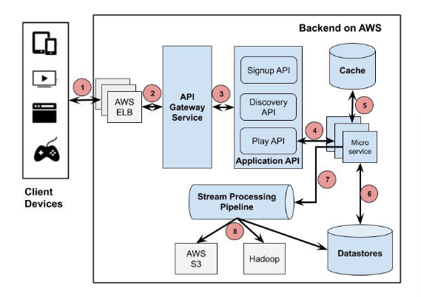

图7-1

**7.2.2混合云安全卫士 - Spotify的全面防护网**

Spotify构建了一个混合云环境的安全管理标杆如图7-2，通过集成高级安全监控工具的云NMS，成功跨越公有云与私有数据中心的界限，实施统一安全策略。这一举措不仅强化了对数据泄露和入侵行为的即时响应能力，还确保了全球业务的合规性，为用户隐私安全竖起坚固屏障。

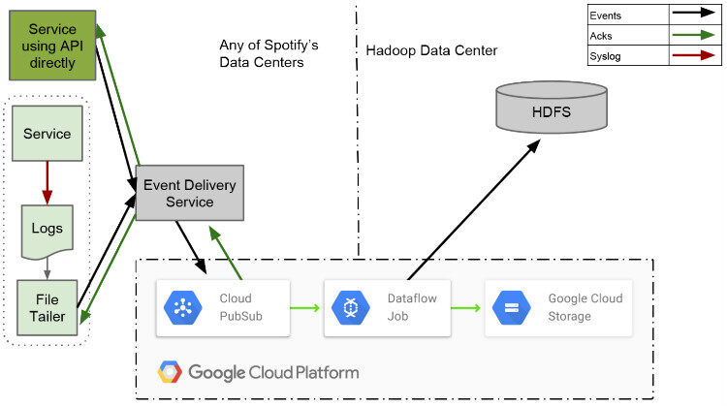

图7-2

**7.2.3自动化运维先锋 - Capital One的云优先转型**

Capital One在银行业率先推行云优先战略如图7-3，其云网络管理系统成为自动化运维转型的推手。通过自动化网络配置、实时性能监控与CI/CD流程的深度融合，大幅提升了运维效率与系统稳定性，同时智能分析预测系统瓶颈，为优化客户体验和成本控制开辟了新路径。

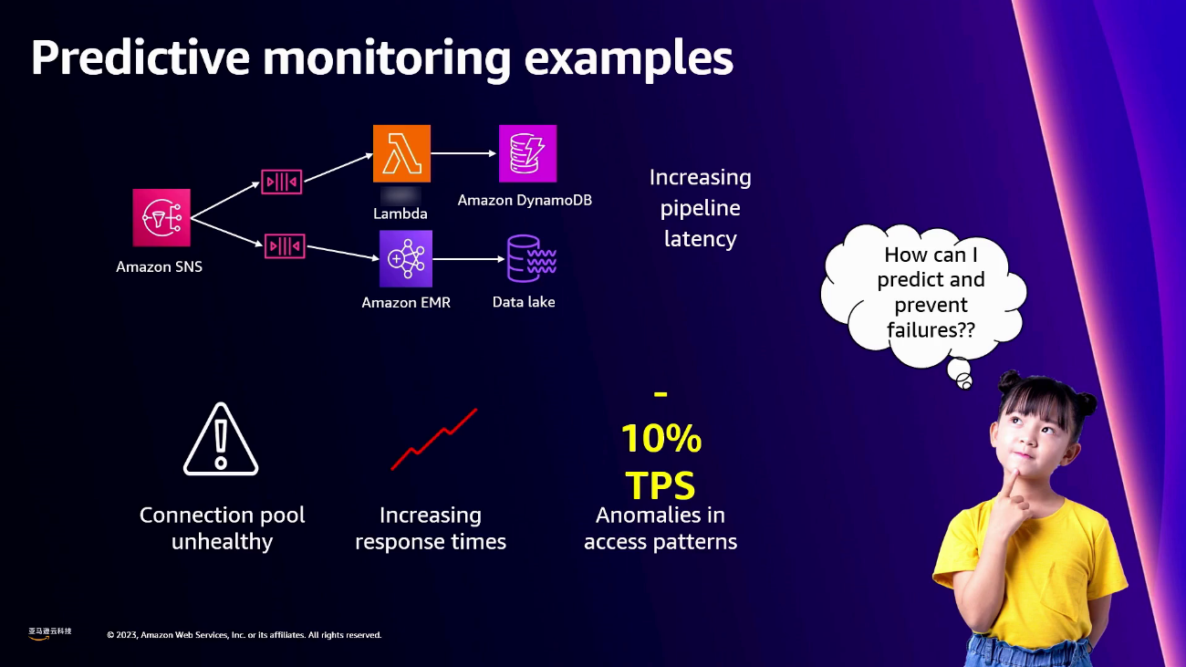

图7-3

这些实践案例共同描绘了"云端驾驭"的蓝图，强调了云网络管理系统作为现代企业云化战略核心支柱的关键作用，不仅驱动业务灵活性和安全性跃升，也深刻改变了运维模式，促进了成本效益的最大化。

8.云网融合的未来展望：云动力下的网络管理革新轨迹

在网络与云服务深度融合的当下，云服务导向的网络管理系统正位于技术创新浪潮的浪尖，引领行业迈向崭新的发展阶段。以下是塑造其未来发展的八大趋势脉络：

1. **AI驱动的智能运维革命**：AI与机器学习的深度融合，正重塑Cloud-NMS的运维逻辑，使其能够智能预测故障、自动执行修复，并实现资源智能调度，极大地增强了运维的效率与精确度，同时减轻人力资源压力。
2. **统一化多云治理框架**：针对多云环境的普遍需求，Cloud-NMS正朝着构建单一、统一管理界面的目标迈进，利用标准化API接口，无缝桥接公有云、私有云及混合云，简化管理复杂度，确保跨平台一致性体验。
3. **安全合规的双轮驱动**：数据安全与合规性日益受到重视，促使Cloud-NMS集成深度安全监控与高级威胁防御机制，确保符合国际安全标准及特定行业规范，为企业的数据资产构筑坚不可摧的防御体系。
4. **边缘计算与IoT的无缝整合**：随着物联网的爆发式增长及边缘计算的兴起，Cloud-NMS正拓展其管理范畴，有效覆盖边缘网络与海量IoT设备，推动端到端的智能化与精细化管理实践。
5. **绿色IT的实践路径**：响应可持续发展号召，Cloud-NMS集成能效管理工具，帮助组织量化能源消耗，优化资源使用，减少碳排放，引领IT行业走向绿色、低碳的未来发展之路。
6. **成本效益与资源利用的最优化**：通过精细成本分析与高效调度算法，Cloud-NMS旨在为企业设计最优云资源配置方案，实现成本节约与效能提升的完美平衡，驱动经济效益最大化。
7. **以用户为中心的体验升级**：聚焦用户体验，Cloud-NMS界面趋向更加直观、个性化，结合SaaS模式的灵活性与易部署特性，加速企业数字化转型的进程，提升用户满意度。
8. **开放生态与API经济的催化效应**：构建开放的生态系统，Cloud-NMS通过广泛的API接口促进与第三方服务的深度整合，激发创新潜能，为用户创造更多增值服务机会，拓宽应用边界。

综览全局，Cloud-NMS正经历一场深刻的变革，不断向更智能、更安全、更绿色、更高效的方向演进，为云时代的企业网络管理注入强大动能，引领数字化转型的新纪元。

参考文献

**[1]姜红.计算机网络管理系统的设计与实现[J].电子技术,2022,51(05):152-153.**

**[2]**[**云计算背景下流数据集成与服务研究**](https://kns.cnki.net/kcms2/article/abstract?v=vRsBqZf6HxiHlyeralCfELH6PFJUQrT9V0HtW6lVyd_inexc6_xe0tP54FVOBTsfNoOpoh-VFpRV6gm__jQWJ0R8UM3i4pl5Yk3F8J0RSGNWPx99mqDWxwaCexgAxLjoG3UIPlslfC71bV6HJvIvdQ==&uniplatform=NZKPT&language=CHS)**[J]. 李晨.**[**软件**](https://navi.cnki.net/knavi/journals/RJZZ/detail?uniplatform=NZKPT)**,**[**2022**](https://navi.cnki.net/knavi/journals/RJZZ/issues/vRsBqZf6Hxgd28d6IEtux5fud_wxeNRB-Sk46YpkE-dki822VdlbfumkyApEuA42?uniplatform=NZKPT)**.**

**[3]王海亮.许磊：站在“云端”，引领云基础服务行业变革[N].企业家日报,2023-08-04(001)**

**[4]刘婷.计算机网络自动化管理系统应用与实践[C]//中国国际科技促进会国际院士联合体工作委员会.2023年教学方法创新与实践科研学术探究论文集（三）.西北政法大学;,2023:4.**

**[5] MEKKI M, TOUMI N, KSENTINI A. Microservices Configurations and the Impact on the Performance in Cloud Native Environments [M]. 2022.**

**[6]张越文.基于SNMP的有线通信网络管理系统的设计与实现[D].南昌大学,2023.**

**[7]李佳临，于志刚，林洋.基于多云架构的“自然资源云管理平台研究与实践[J]．国土资源信息化，2020(3):15-21．**

**[8]**[**计算机网络管理系统的应用与展望**](https://kns.cnki.net/kcms2/article/abstract?v=vRsBqZf6HxjrBNk6znvUaoIvi2MEkSzzB7PD3AzR4pnsdej__wApSfDZP0yAwEu6i4xlJ230fDfAi5v73ZAI5-r9SugWV6BrJm93zYjb7RIMZ0u1xHDVzycL-NfByQdrvNPPaGMpEEr9D1505zJhcg==&uniplatform=NZKPT&language=CHS)**[J]. 顾虹.**[**电子技术**](https://kns.cnki.net/knavi/journals/DZJS/detail?uniplatform=NZKPT)**,**[**2021(09)**](https://navi.cnki.net/knavi/journals/DZJS/issues/vRsBqZf6HxjrBNk6znvUakXRka06L37pQ1e5MmjBesLgZpkUI57hMwbcs9Iocf_C?uniplatform=NZKPT)**.**